Фототур: Озеро Балхаш (8 дней)

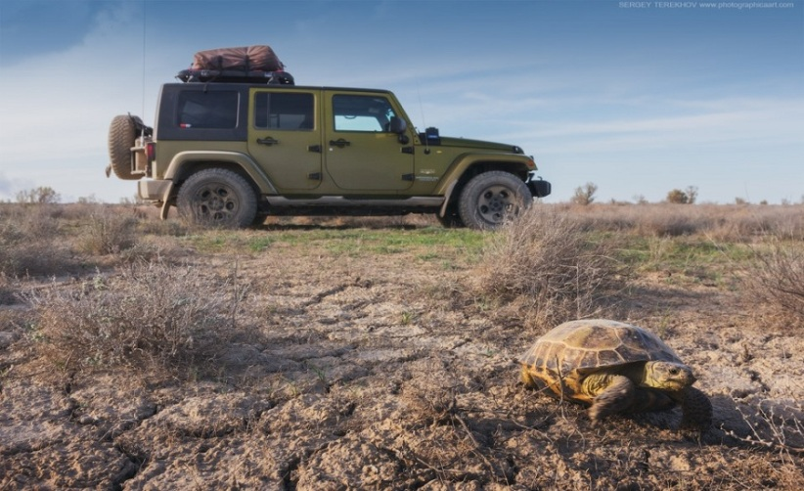
Фотоэкспедиция вдоль южного берега озера Балхаш, в пустыню Сары-Есик-Атырау, где десять веков назад бурлила жизнь, процветала городская цивилизация, основанная на масштабном орошении равнины водами давно сухих древних каналов...

Маршрут: Алматинская область (Казахстан)
Сезон: Январь - Декабрь
Лучший период: Март - Апрель, Октябрь - Ноябрь

Идет набор группы на 13-20.05.2017 года. Прими участие в туре по специальной цене!

По своему внешнему виду пустыня Сары-Есик-Атырау весьма типичная для Казахстана. Находится в прибалхашье между реками Или и Каратал. Хотя на картах обозначена как сплошь песчаная – на самом деле она, в основном, глинистая, с обширными участками заросших барханов. В данный исторический отрезок пустыня абсолютно безлюдна. Тут нет постоянных жителей, но многочисленные артефакты свидетельствуют об иных временах. Культура средневековых городов и древних каналов была прервана нашествием Чингисхана. Культура колхозных зимовок и артезианских колодцев – наступлением перестройки. Здесь сохранилось множество «баканасов» – сухих рукавов древней дельты Или, самые крупные – Орта-баканас и Шет-баканас. В пустыне Вас ждут несколько безумно завораживающих ночей. И в этом-то, может быть, главная прелесть всего путешествия. Самое главное, в конечном итоге – те ощущения, которые даже много лет спустя будут будоражить Вас воспоминанием о пережитом. Ночевка в пустыне, прямо под звездной бездной, рядом со сдержанным саксауловым костром, в такой тишине, что слышно шипение, с которым вонзаются в прозрачную атмосферу падающие метеориты – это настоящее приключение!

ПРОГРАММА ПУТЕШЕСТВИЯ

День 1. Алматы - Городище Карамерген
Сбор группы в 06:30 час и выезд из города Алматы. Завтрак в кафе по дороге. Обед в полевых условиях, в пустыне. Прибытие на место ночевки у городища Карамерген ок. 18:30 час, разбивка лагеря, ужин и подготовка к следующему дню. Свободное время. Ночевка в палаточном лагере у городища Карамерген.
Общий автомобильный пробег в этот день ок. 350-400 км

День 2. Городище Карамерген - Долина тысячи озер
Ранний подъем в 05:30 час, встреча рассвета на руинах города Карамерген, фотосъемки. Завтрак, сбор лагеря и переезд к Долине 1000 озер по пустыне. Прибытие к месту ночевки, поздний обед и обустройство лагеря. Ужин и подготовка к следующему дню. Свободное время. По желанию - съемки звездного неба. Ночь в палаточном лагере на берегу одного из 1000 озер.
Общий автомобильный пробег в этот день ок. 100 км

День 3. Долина тысячи озер
Ранний подъем в 05.30 час, встреча и съемки рассвета на берегах озер. Возвращение в лагерь, завтрак. Свободное время, прогулки по желанию. Обед в лагере. Ужин и подготовка к следующему дню. Свободное время. По желанию - фотографирование звездного неба. Ночь в палаточном лагере на берегу одного из 1000 озер.

День 4. Долина тысячи озер - заводь озера Балхаш
Ранний подъем в 05.30 час, встреча и съемки рассвета у бархана на соленом озере. Возвращение в лагерь, завтрак, сборы лагеря и выезд. Переезд по пересеченной местности вдоль берега Балхаша. Обед в живописном месте по дороге. Прибытие к месту ночевки у тихой заводи Балхаша, обустройство лагеря. Ужин и подготовка к следующему дню. Свободное время. Ночь в палаточном лагере на берегу озера Балхаш.
Общий автомобильный пробег в этот день ок. 130 км

День 5. Заводь озера Балхаш - Бархан Ак-Жар
Ранний подъем в 05:30 час, встреча и съемки рассвета на берегу тихой заводи Балхаша. Возвращение в лагерь, завтрак, сборы лагеря. Переезд по пересеченной местности вдоль берега Балхаша. Прибытие к месту лагеря у подножия таинственного бархана Ак-Жар, обед, обустройство лагеря. Прогулки по окрестностям, фотосъемки, отдых. Ужин в лагере и подготовка к следующему дню. Свободное время. По желанию - фотографирование звездного неба. Ночевка в палаточном лагере у бархана Ак-Жар.
Общий автомобильный пробег в этот день ок. 130 км

День 6. Бархан Ак-Жар - побережье озера Балхаш
Ранний подъем в 05:30 час, встреча и съемки рассвета на бархане Ак-жар. Возвращение в лагерь, завтрак, сбор лагеря и выезд. Переезд по пересеченной местности вдоль берега Балхаша. Обед в живописном месте по дороге. Прибытие к месту ночевки у темной заводи, обустройство лагеря, ужин и подготовка к следующему дню. Свободное время, отдых. Ночевка в палаточном лагере на берегу Балхаша.
Общий автомобильный пробег в этот день ок. 150 км

День 7. Побережье озера Балхаш - река Каратал
Ранний подъем в 05:30 час, встреча и съемки рассвета на берегу темной заводи. Возвращение в лагерь, завтрак, сборы, переезд к поселку Лепсы. Обед. Переезд от поселка Лепсы к берегам реки Каратал в районе поселка Уштобе. Прибытие к месту ночевки на берегу реки Каратал, ужин, обустройство лагеря, отдых. Свободное время. По желанию - рыбалка. Ночевка в палаточном лагере на берегу реки Каратал.
Общий автомобильный пробег в этот день ок. 200 км

День 8. Река Каратал - Алматы
Ранний подъем в 05:30 час, встреча и съемки рассвета на берегу реки Каратал. Завтрак, сбор лагеря и выезд в город Алматы. Обед в кафе по дороге. Прибытие в Алматы ок. 20:00 час.
Общий автомобильный пробег в этот день ок. 300 км

ОСОБЕННОСТИ ТУРА:
Программа тура очень интенсивна, все переезды от лагеря к лагерю будут по бездорожью, нужно будет очень рано вставать и много ходить в поисках лучших кадров. Все это - в пустыне, где погода меняется часто. Днем может быть жарко, вечером и ночью может быть достаточно прохладно. Много опасных насекомых и рептилий. Поэтому мы рекомендуем воздержаться от употребления алкоголя и быть предельно внимательными.

Стоимость программы 2016-2017: 1015 USD на человека, при размере группы 4 человека
Стоимость группового тура на 13-20.05.2017: 650 USD на человека

В стоимость программы ВКЛЮЧЕНО:
1. Транспортное обеспечение по всему маршруту
2. Услуги гида-фотографа
3. Общее походное снаряжение (кемпинговая палатка, столы, стулья, посуда для приготовления пищи)
4. Продукты для приготовления пищи в походных условиях
5. Разрешения на посещение особо охраняемых природных территорий, все экологические сборы

В стоимость программы НЕ ВКЛЮЧЕНО:
1. Проживание в Алматы до/после программы, если требуется
2. Трансфер в/из аэропорта, если требуется
3. Питание не указанное в программе и/или не включенное в стоимость программы
4. Аренда личного походного снаряжения (палатка, спальник, каремат, личная посуда и т.д.)
5. Медицинская страховка
6. Визовая поддержка и регистрация на территории Республики Казахстан, если требуется
7. Личные расходы и прочие расходы, не указанные в программе

РЕКОМЕНДАЦИИ по одежде и снаряжению:
С учетом того, что вечерами и по ночам может быть достаточно холодно, обязательно возьмите с собой:
1. Непромокаемую мембранную куртку/штормовку и штаны из материала гортекс
2. Теплую флисовую кофту или куртку из материала полартек
3. Ветрозащитную куртку
4. Несколько комплектов нижнего белья, несколько пар носков и одну пару теплых носков
5. Несколько футболок с коротким рукавом, шорты
6. Хорошие трекинговые ботинки, сменную обувь для лагеря, лучше всего легкие кроссовки
7. Солнцезащитные очки и крем от загара
8. Налобный фонарик с регулировкой яркости и дальности луча, несколько комплектов батареек
9. Термос на 1-1.5 литра, либо другую емкость для воды
10. Предметы личной гигиены, личную аптечку (по хроническим заболеваниям обязательно)
11. Фотоаппарат, непромокаемый кофр, нейтральный фильтр с переменной плотностью, штатив, дистанционный пульт, широкоугольный и теле объективы
12. Средство от клещей
13. Палатку, спальник, каремат, посуду для личного пользования

